Sequência Didática 8

A Rota do Maghreb: Algarismos que mudaram o Mundo
Habilidade (EF06MAER04): Apresentar a origem africana do uso dos números decimais para simplificar os cálculos envolvendo números fracionários.
Esta sequência didática visa desmistificar a genealogia da matemática moderna, evidenciando o Maghreb (Noroeste da África) medieval como o polo tecnológico de desenvolvimento dos algarismos Gubar (ancestrais diretos da grafia 1, 2, 3...) e do traço horizontal das frações por Abdallah Ibn al-Yasamin, articulando história da ciência, pensamento decimal posicional e relações comerciais globais.
1. Resumo da Sequência Didática

Aula | Tema Principal | Ferramentas/Ações
1 | A Rota dos Números: Da Índia para a África e da África para o Mundo | Aula expositivo-dialogada; Análise de mapas históricos das rotas comerciais do Maghreb e da Andaluzia.
2 | A Tecnologia do Sistema Decimal Posicional e os Algarismos Gubar | Oficina prática de escrita em tabuleiros de areia/farinha; Comparação morfofuncional entre numerais orientais e ocidentais-africanos.
3 | Abdallah Ibn al-Yasamin e a Revolução das Frações | Resolução de problemas matemáticos comparando frações discursivas antigas com a notação de traço horizontal africana.
4 | O Mistério do Sifr (Zero) e Avaliação Formativa | Debate coletivo sobre o valor do zero posicional; Atividade de síntese conceitual e socialização dos resultados de pesquisa.

2. Cronograma Estimado (4 aulas de 40 minutos)
- Aula 1: A Rota dos Números e o Legado do Maghreb. Introdução histórica sobre as trocas culturais e científicas no Mediterrâneo medieval. Mapeamento de como o conhecimento matemático indiano foi transformado, adaptado e refinado no Noroeste Africano antes de penetrar no continente europeu.
- Aula 2: Detetives de Símbolos – A Tecnologia Gubar. Investigação da morfologia dos algarismos de poeira (Gubar). Os estudantes devem analisar como a necessidade de escrita rápida em tabuleiros de areia gerou os formatos geométricos que usamos hoje, diferenciando-os dos algarismos árabes orientais.
- Aula 3: Ibn al-Yasamin e a Notação Fracionária. Apresentação da biografia e obra do matemático berbere Abdallah Ibn al-Yasamin. Demonstração prática de como a introdução do traço horizontal de fração organizou de forma revolucionária os cálculos comerciais complexos.
- Aula 4: O Valor do Vazio e a Justiça Histórica. Discussão em torno do conceito de Sifr (Zero). Avaliação formativa baseada na habilidade dos estudantes de relacionar a eficiência algorítmica do sistema decimal posicional com o protagonismo científico africano.

3. Importância do Tema e Conceitos-Chave
O ensino da matemática ocidentalizada frequentemente apaga as contribuições do continente africano, operando sob uma lógica eurocêntrica que atribui o desenvolvimento científico quase que exclusivamente à Europa ou, no máximo, a um Oriente Médio abstrato. Esta sequência didática atua diretamente na descolonização do currículo ao restituir ao Maghreb medieval o papel de filtro e polo tecnológico essencial para a globalização da aritmética.
Conceitos-Chave de Educação Antirracista:
- Justiça Epistêmica: Reconhecimento dos povos berberes e africanos como produtores de alta tecnologia científica e matemática.
- Tecnologia Ancestral: Compreensão de que a grafia dos algarismos e as notações fracionárias são ferramentas criadas para resolver demandas práticas de comércio, engenharia e navegação em solo africano.
- Desmistificação da Ciência: Desconstrução do termo reducionista "algarismos arábicos", especificando a ramificação africana Gubar como a matriz do sistema de escrita numérica adotado no Brasil.

4. Guia de Mediação Pedagógica
Ao conduzir a análise de símbolos nas atividades práticas, o professor deve evitar classificar formas do passado como "erradas" ou "primitivas". A mediação deve focar na evolução dos suportes materiais (do tabuleiro de poeira para o pergaminho e o papel) e em como esses suportes influenciaram o design dos números. O professor atuará como um facilitador de uma investigação arqueológico-matemática, estimulando a percepção de que a padronização dos símbolos atendeu a demandas econômicas de globalização mercantil dominadas por rotas transarianas e mediterrâneas.

5. Mediação Socioemocional e Avaliação
A apropriação histórica de que os símbolos matemáticos cotidianos possuem DNA africano gera um profundo impacto na autoestima intelectual de estudantes negros e promove o respeito à diversidade étnico-racial em toda a turma. O sentimento de pertencimento à história da ciência quebra o estereótipo racista de que a população negra é voltada apenas ao esforço físico, às artes ou aos esportes, reposicionando-a como arquiteta da lógica global.
O que avaliar:
- A capacidade do estudante de diferenciar o valor posicional de um algarismo em sistemas decimais.
- A compreensão do papel histórico do Maghreb e de Ibn al-Yasamin na evolução das notações aritméticas (frações e algarismos).
- A articulação textual e conceitual sobre a importância do zero (Sifr) na sustentação do sistema posicional.
- O engajamento crítico em dinâmicas de grupo voltadas à análise histórica de fontes materiais e simbólicas.

6. Gabarito e Orientações para o Professor
- Atividade de Sala 1: Maior número: 521. Menor número: 125. Com o zero no final (ex: 5210), o valor é multiplicado por 10 porque todos os algarismos avançam uma ordem posicional para a esquerda.
- Atividade de Sala 2: O preenchimento da tabela deve demonstrar que o aluno compreende que o símbolo adquire valores diferentes (unidade, dezena, centena) conforme a casa ocupada.
- Atividade de Sala 3: Análise morfológica livre baseada nos numerais Gubar. O foco deve ser a identificação visual de traços que geraram o 2, 3 e 9 modernos.
- Atividade de Sala 4: 1.204 = 1 x 1000 + 2 x 100 + 0 x 10 + 4 x 1. O zero representa a ausência de dezenas simples, mantendo o "4" na unidade e o "2" na centena.
- Atividade de Sala 5: 3/4. O traço organiza verticalmente o numerador (partes tomadas) e o denominador (total de partes), substituindo longas sentenças textuais.
- Atividade de Sala 6: Porque sistemas posicionais exigem poucos símbolos (apenas 10) para representar o infinito, reduzindo o tempo de escrita e facilitando a criação de algoritmos rápidos de soma e multiplicação, ao contrário dos números romanos que exigiam constantes adições/subtrações de letras volumosas.
- Atividade de Casa 1: O zero impede que o 5 ocupe a casa das unidades isoladas; ele fixa o 5 na casa das dezenas, indicando que há 5 grupos de 10 e nenhuma unidade solta. Sem ele, não haveria distinção física na escrita posicional.
- Atividade de Casa 2: Espera-se que o aluno compreenda o conceito de fração equivalente e como a simplificação de Ibn al-Yasamin tornou a leitura imediata. 5/10 = 1/2.
- Atividade de Casa 3: Gubar significa "poeira" ou "areia fina". Relaciona-se com o uso de tabuleiros de areia para efetuar cálculos efêmeros e rápidos no Noroeste da África.
- Atividade de Casa 4: Marrocos, Argélia, Tunísia, Líbia e Mauritânia. Era o centro nervoso comercial e científico que conectava a África Subsaariana à Europa Meridional.
- Atividade de Casa 5: Relato qualitativo sobre a quebra do viés eurocêntrico no ambiente familiar do estudante.
Dica Pedagógica: Para a correção da Atividade de Casa 1 e Atividade de Sala 6, monte no quadro um "Quadro de Ordens" (Centena, Dezena, Unidade) e retire fisicamente o zero para mostrar visualmente o colapso da estrutura numérica quando o suporte posicional é ignorado.

7. BOX DE APOIO
As escolas matemáticas do Norte da África, especialmente em centros como Marraquexe (Marrocos) e Bugia (Argélia), foram fundamentais durante a Idade Média. Elas serviram como um importante elo intelectual que transmitiu os avanços da matemática árabe e islâmica para a Europa.
Bugia (Béjaïa)
- Conexão Europeia: Foi um dos centros mais importantes de onde o conhecimento islâmico partiu para o Ocidente.
- O papel de Fibonacci: Leonardo de Pisa, mundialmente conhecido como Fibonacci, estudou nesta cidade argelina no final do século XII. Foi lá que ele entrou em contato com os numerais indo-arábicos.
- Legado: Em 1202, com base nos conhecimentos adquiridos na região, ele publicou o livro Liber Abaci (Livro do Cálculo), que introduziu o sistema decimal e a famosa sequência de Fibonacci para o mundo europeu.
Marraquexe
- Madrassa Ben Youssef: A cidade possuía instituições de ensino islâmicas (madrassas) onde a matemática era ensinada junto com a astronomia, a filosofia e a religião. Um dos exemplos mais famosos é a Madrassa Ben Youssef, fundada no século XIV, que funcionou como um grande polo educacional.
- Utilidade Pública: A matemática ali desenvolvida não era apenas teórica, mas altamente aplicada, utilizada para gerenciar sistemas complexos de irrigação, arquitetura, urbanismo e determinar os horários de orações através de cálculos astronômicos.
- Preservação do Saber: As bibliotecas e escolas locais foram responsáveis por traduzir, preservar e expandir a obra de grandes estudiosos e astrônomos do mundo islâmico.

Madrassa Ben Youssef (Marrakech)

Medersa Ben Youssef (Marrakech) is a historic Islamic school located in the heart of Marrakech, Morocco. Built in the 14th century, this madrasa was once the largest Islamic school in North Africa and is now a UNESCO World Heritage Site. This essay will discuss the history of Medersa Ben Youssef Marrakech, its architecture, and its importance to the city of Marrakech.
Was built in the 14th century by the Marinid Sultan Abu Inan Faris. It was originally built as a religious school for Islamic studies, but it also served as a mosque and a library. The madrasa was expanded in the 16th century by Sultan Ahmad al-Mansur, who added a large courtyard and a minaret. The madrasa was then abandoned in the 18th century and fell into disrepair. In the 19th century, it was restored by the Alaouite Sultan Moulay Hassan I and reopened as an Islamic school.

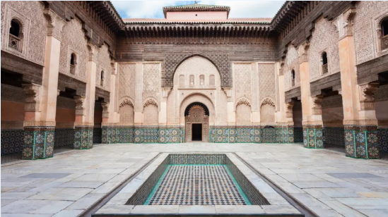
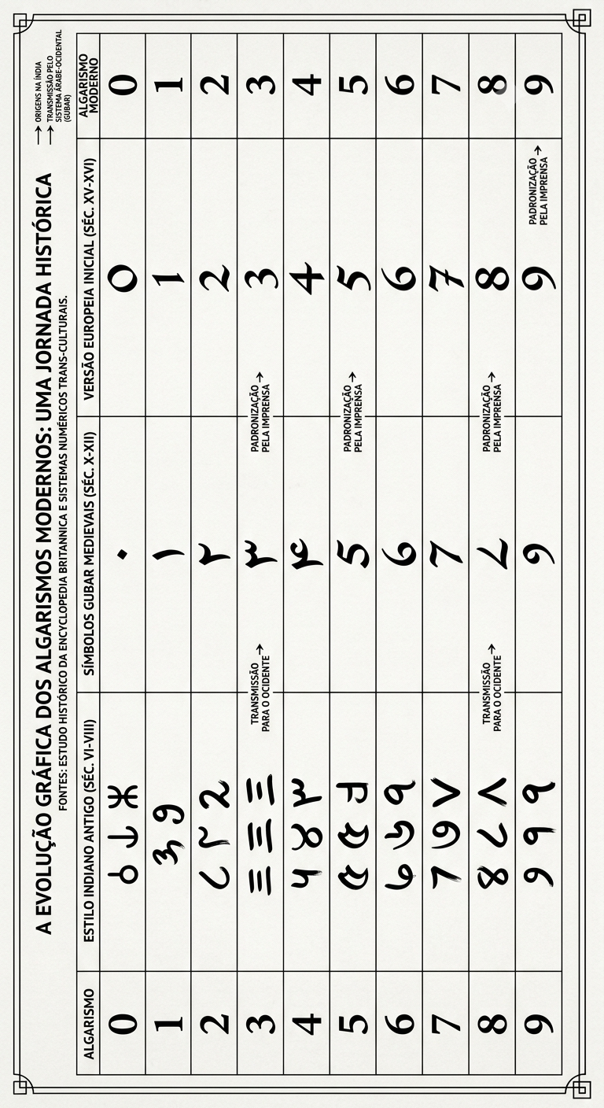

8. Referências
- AÏSSANI, Djamil. Mathematics in the Muslim West (Maghreb and Al-Andalus). In: SELIN, Helaine (Ed.). Encyclopedia of the History of Science, Technology, and Medicine in Non-Western Cultures. Springer, 2008.
- BRASIL. Lei nº 10.639, de 9 de janeiro de 2003. Altera a Lei no 9.394, de 20 de dezembro de 1996. Brasília, DF: Presidência da República, 2003.
- GERDES, Paulus. Ideias matemáticas originárias da África e a educação matemática no Brasil. Revista Tópicos Educacionais, Recife, v. 18, n. 1-2, p. 143-156, dez. 2007.
- OAKS, Jeffrey. Algebraic symbolism in medieval Arabic algebra. Philosophical Transactions of the Royal Society A, v. 370, p. 5061–5077, 2012.
- SANTOS, Jefferson Todão. A Origem Africana da Matemática. 1. ed. São Paulo: Editora Ananse, 2024.

